

彙整資料:小記者/普100吳俊德、普100蕭棕揚
在社會大眾普遍不瞭解妥瑞症的今天，妥瑞症患者面對人們的異樣眼光，尤其不像其他疾病可隱藏起來，妥瑞症厲害時又抖又叫的，偏偏最常出現在最受人注意的顏面部，或者是發出別人不得不聽到的一些刺耳聲音，因此除非是離群索居，妥瑞症患者無時無刻都得面對「有沒有必要向別人解釋自己的毛病？」「那些人該早點跟他們講？」「什麼時候講？」「怎麼講？」
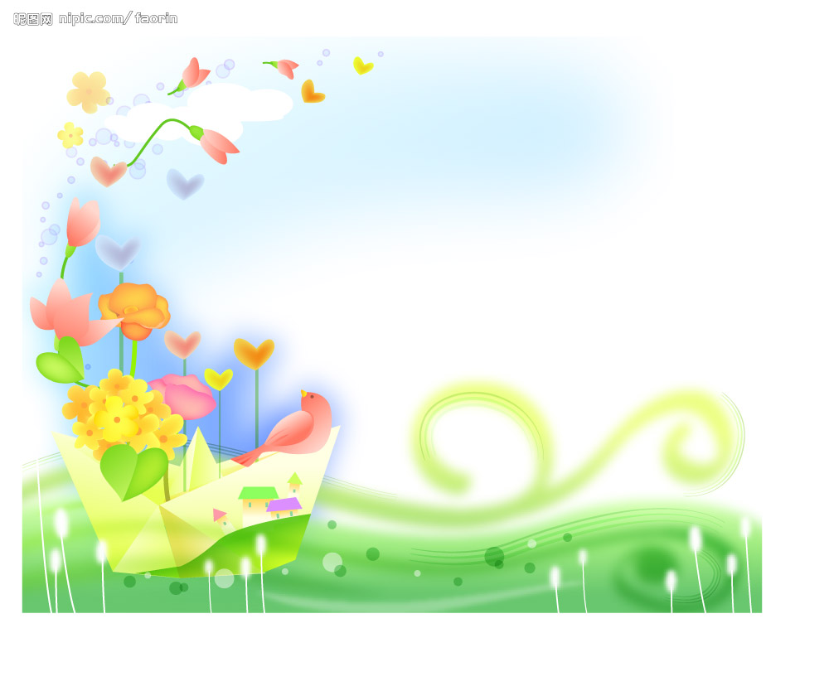
妥瑞症是一種以面部為主要症狀，發病於兒童的慢性 神經精神異常。1885年，法國醫生Gilles de la Tourette 提出九例不同於其他運動異常的病例報告，經名神經學大師Jean-Martin Charcot 推薦而定名為「Gilles de la Tourette症候群」，近來擴充其定義並簡化為「妥瑞異常」 、「面部異常」或妥瑞症候群。多數的調查報告認為妥瑞症在每一萬人口中有5-10例的發生率；1990年的報告則指出發生率高達1/200以上。妥瑞症這個疾病在150年前就已經發現了，但是一直被當成罕見的疾病，它現在的盛行率是每一萬人中就有4.28的人會罹患此疾病，妥瑞症發生於所有種族及所有社經階層中，男女比值是3-4:1。其他行為上的表現與妥瑞症並存的疾病有強迫症，次之包括憂鬱症。
妥瑞氏症是神經學的問題而不是精神病學方面的問題，嚴格來說它的致病機轉仍不清楚。林國正醫師也認為妥瑞症是一種與遺傳有關的器質性疾病，妥瑞症的親人有較高的危險機率罹患妥瑞症或抽動性疾病，有些研究認為妥瑞症是一種自體顯性遺傳基因合併有不同的外顯率
妥瑞症的診斷確立後，如何讓病人及其家長、師長、朋友和社會大眾了解並接受妥瑞症比藥物治療更為重要。妥瑞症多發於學齡兒童，教育界人士的正確觀念與態度尤其重要，特別是小學老師，更是妥瑞兒能否發展健全的關鍵角色。
大部份妥瑞症患者擁有幾近正常且具生產力之生活，當作家、數學家、音樂家、演員、工程師、醫生、職業運動選手的患者大有人在，甚至還有不少天才。莫札特是一位被高度懷疑有妥瑞症的名人。因此全世界少說數十萬名妥瑞症患者，如果都得以正常發揮他們的能力，將是非常可觀的生產力; 反之則非常可惜。
其實後天的教育可扭轉先天基因所帶來的影響
資料來源：台灣妥瑞氏症協會http://www.ttfa.org.tw/

